Групповой проект. Тема: Рост дендритов

Артамонов Т. Е.,

Федорина Э. В.,

Морозов М. E.,

Коротун И. И.,

Маслова А. С.

Содержание

# 1 Введение

Дендриты [1] — это древовидные кристаллические структуры, которые образуются в процессе кристаллизации из переохлажденного расплава. Они играют ключевую роль в определении микроструктуры и, следовательно, физических свойств материалов. Процесс роста дендритов зависит от множества факторов. Если исследовать механизм формирования дендритов, то можно научиться изменять свойства различных сплавов, а значит исследование полезно не только для теории, но и для практики.

# 2 Формирование и описание научной проблемы

## 2.1 Проблема управления и предсказания морфологии дендритной кристаллизации в переохлажденных расплавах

В процессе формирования кристаллических структур из переохлажденных расплавов ключевым является понимание и управление механизмами роста дендритов, поскольку именно они определяют конечные физические свойства материалов. Дендритный рост, происходящий в результате кристаллизации, существенно влияет на микроструктуру и, как следствие, на механические, электрические и тепловые характеристики материалов. Особенностью дендритного роста является его чувствительность к множеству факторов, включая переохлаждение расплава, скорость охлаждения, наличие примесей и поверхностное натяжение. Таким образом, научная проблема заключается в разработке теоретических и численных моделей, способных точно предсказывать динамику роста дендритов и их влияние на микроструктуру сформированных материалов.

Решение этой проблемы откроет новые возможности для оптимизации процессов производства материалов с высокими эксплуатационными характеристиками и для создания новых материалов с уникальными свойствами.

# 3 Важные формулы

* **Безразмерное переохлаждение:**
* **Уравнение теплопроводности:**
* **Условие Стефана для скорости (V):**
* **Условие Гиббса-Томсона:**
* **Кинетическая модификация температуры на границе:**

# 4 Описание алгоритма построения модели

## 4.1 Шаг 1: Инициализация параметров симуляции

На первом этапе задается начальное состояние системы, включающее все необходимые физические параметры материала и начальные условия для симуляции. Этот этап критически важен для обеспечения корректности всего процесса моделирования [2].

### 4.1.1 Определение параметров вещества:

* **Плотность** : Масса на единицу объема материала, необходима для расчета массы вещества в заданном объеме и определения выделяемого или поглощаемого тепла в процессе фазового перехода.
* **Удельная теплота плавления** : Количество теплоты, необходимое для перехода единицы массы вещества из твердого состояния в жидкое без изменения температуры, используется для расчета тепловых эффектов при кристаллизации.
* **Теплоемкость при постоянном давлении** : Энергия, требуемая для нагрева единицы массы вещества на один градус Цельсия, важна для определения изменений температуры в материале.
* **Коэффициент теплопроводности** : Описывает способность материала проводить тепло, критичен для расчета распределения температуры в системе.
* **Температура плавления**  [3] : Температура перехода вещества из твердого состояния в жидкое, определяет начальную точку фазового перехода.

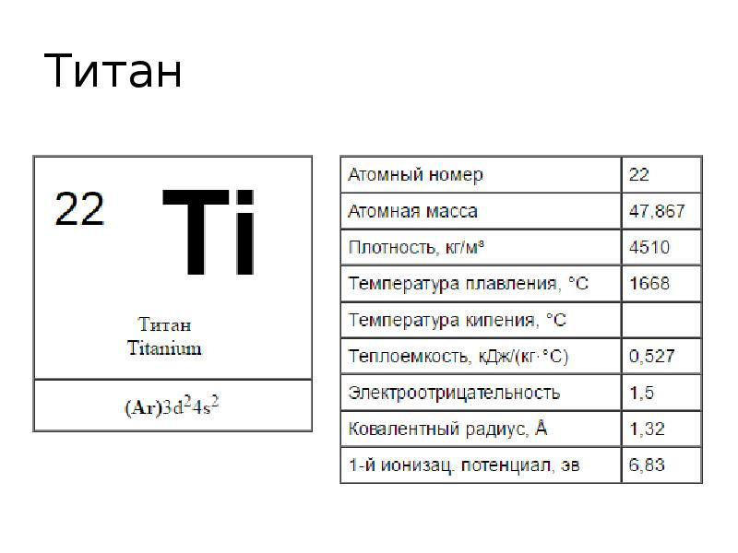

Хар-ки титана

### 4.1.2 Задание начальных условий:

* **Начальная температура расплава** : Температура жидкой фазы в начале симуляции, влияет на степень переохлаждения и условия начала кристаллизации.
* **Безразмерное переохлаждение** : Вычисляется как , является ключевым фактором, определяющим начало процесса кристаллизации.

## 4.2 Шаг 2: Настройка симуляционной сетки

Создается симуляционная сетка [4], служащая пространством для моделирования роста дендритов. Этап включает подготовку сетки и начальную конфигурацию затравки кристаллизации.

### 4.2.1 Создание симуляционной сетки:

* **Определение размера сетки** , где — количество узлов по каждому измерению. Размер сетки должен обеспечивать достаточную детализацию для визуализации роста дендритов и учитывать вычислительные ограничения.
* **Установка расстояния между узлами сетки** , влияющего на детализацию моделирования и точность результатов.

### 4.2.2 Инициализация затравки:

* В центре сетки создается затравка [5], представляющая участок в твердой фазе. Размер и форма затравки могут варьироваться в зависимости от целей симуляции.

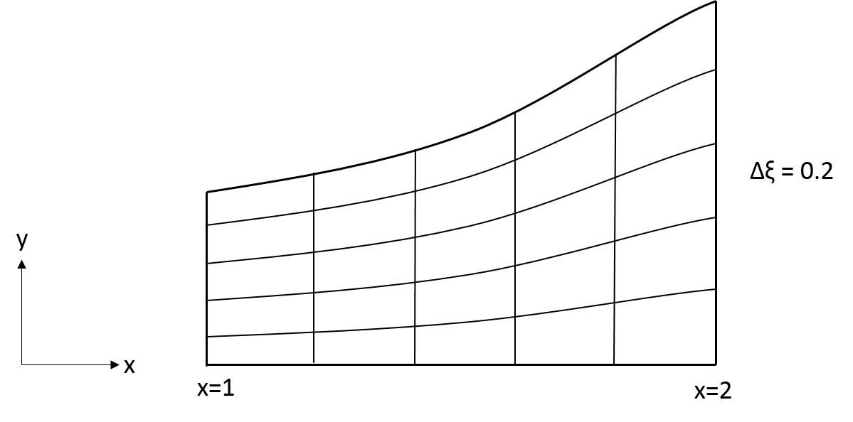

Вычислительная сетка в физическом пространстве

## 4.3 Шаг 3: Расчет температурного поля

Моделирование распределения температуры в системе с течением времени, являющееся основой для анализа роста дендритов.

### 4.3.1 Применение уравнения теплопроводности:

* Используется уравнение теплопроводности для моделирования изменений температуры, учитывая приток тепла в систему и его распределение.

### 4.3.2 Численное решение уравнения:

* Реализация численного метода, например, метода конечных разностей, для аппроксимации производных и расчета температуры в каждом узле сетки. Выбор временного шага и пространственного шага важен для стабильности и точности расчетов.

## 4.4 Шаг 4: Моделирование роста дендритов

На этом этапе реализуется моделирование роста дендритов на основе рассчитанных температурных полей и соответствующих физических законов [6].

### 4.4.1 Использование условия Стефана:

* Скорость роста границы кристаллизации определяется условием Стефана: , что позволяет связать скорость роста с разницей градиентов температуры на границе фаз.
* Исходя из скорости , происходит обновление положения границы кристаллизации, тем самым моделируя расширение твердой фазы.

### 4.4.2 Применение условия Гиббса-Томсона:

* Условие Гиббса-Томсона корректирует температуру плавления на границе кристалла: , учитывая кривизну границы и влияние поверхностного натяжения.

### 4.4.3 Обновление температурного поля:

* После каждого этапа роста дендритов требуется пересчитать температурное поле, учитывая выделение или поглощение теплоты за счет фазового перехода.

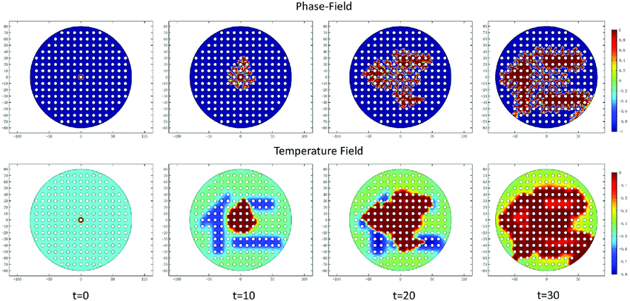

Фазовое поле и соответствующее температурное поле дендритной структуры

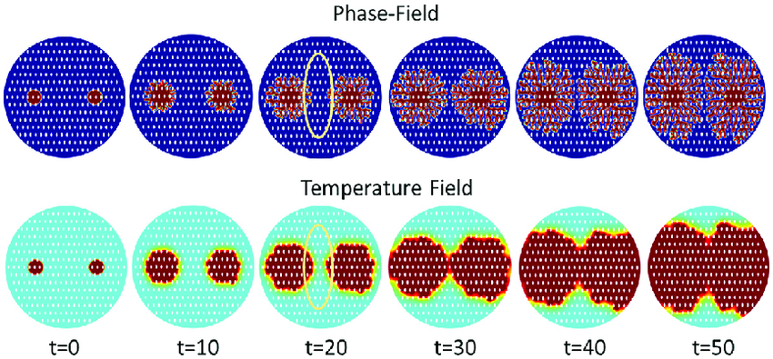

Фазовое поле и соответствующее температурное поле дендритной структуры

## 4.5 Шаг 5: Анализ структуры дендритов

Проводится детальный анализ сформированных дендритных структур для оценки их свойств и сравнения с теоретическими и экспериментальными данными.

### 4.5.1 Оценка морфологии:

* Анализ формы, размеров и ветвления дендритов позволяет понять механизмы их роста и определить влияющие на это процессы.
* Использование методов измерения фрактальной размерности дает количественную оценку сложности структуры дендритов.

### 4.5.2 Сравнение с экспериментальными данными:

* Сопоставление результатов моделирования с экспериментальными данными по росту дендритов помогает проверить точность и надежность модели.

## 4.6 Шаг 6: Визуализация и оценка результатов

Заключительный этап проекта включает подготовку визуализации процесса роста дендритов и анализ полученных результатов.

### 4.6.1 Визуализация роста дендритов:

* Использование графических инструментов для создания изображений и видео, демонстрирующих динамику роста дендритов и конечную структуру.
* Визуализация является ключевым элементом для наглядного представления исследования и помогает в анализе результатов.

### 4.6.2 Анализ результатов и формулировка выводов:

* Оценка эффективности использованных методов моделирования, сопоставление с теоретическими предположениями и экспериментальными данными.
* Подготовка выводов о механизмах роста дендритов и возможных путях улучшения процессов материаловедения на основе результатов моделирования.



Рост дендрита

# 5 Программная реализация

## 5.1 Шаг 0 Используемые библиотеки

* using Plots: Библиотека для визуализации данных. В данном коде используем для создания тепловой карты, отображающей состояние сетки после симуляции роста дендритов.
* using LinearAlgebra: Библиотека для работы с линейной алгеброй. Используем, для операций с векторами и матрицами в вычислениях.

using Plots  
using LinearAlgebra

## 5.2 Шаг 1 Параметры модели

Указываем основные параметрыры моделирования:

N: размер сетки, представляющий собой квадратную сетку N x N, на которой будет происходить моделирование. T_melt: температура плавления, определяющая порог, при котором материал начинает затвердевать. growth_chance: увеличенный шанс роста дендритов в соседние ячейки, это вероятность, с которой новые дендриты будут расти в окружающие зоны с пониженной температурой. steps: количество шагов симуляции, определяющее, сколько раз будет произведено обновление состояния сетки.

N = 100   
T_melt = 1.0   
growth_chance = 0.005   
steps = 8000

## 5.3 Шаг 2 Инициализация сетки

Создаем матрицу T размером N x N, инициализируя ее нулями. Задаем начальную затравочную область в виде круга с заданным радиусом и центром.

T = zeros(N, N)  
  
# Увеличение размера начальной затравочной области  
center = div(N, 2)  
radius = 1 # Радиус затравочной области  
for i in (center-radius):(center+radius)  
 for j in (center-radius):(center+radius)  
 T[i, j] = T_melt  
 end  
end

## 5.4 Шаг 3 Параметры для условия Стефана

Определяем коэффициенты теплопроводности, плотности, латентной теплоты и температуру на границе. Используем эти парамметры для вычисления скорости роста кристалла по условию Стефана.

κ = 0.1 # Теплопроводность  
ρ = 1.0 # Плотность  
L = 1.0 # Латентная теплота  
Tb = T_melt # Температура на границе

## 5.5 Шаг 4 Функция роста

Эта функция выполняет основную часть моделирования роста дендритов. Она итерирует указанное количество шагов по сетке и обновляет ее состояние в соответствии с правилами роста кристалла и уравнением теплопроводности.

Уравнение теплопроводности: 1. Создается временная копия текущего состояния сетки T. 2. Перебираются все внутренние ячейки сетки. 3. Если температура в ячейке равна температуре плавления, вычисляется градиент температуры в соседних ячейках. 4. Для каждой соседней ячейки вычисляется градиент температуры и скорость роста кристалла по условию Стефана. 5. Если случайное число меньше произведения шанса роста на скорость роста, ячейка затвердевает на следующем шаге, и это отражается во временной копии сетки.

Обновление основной сетки: После завершения всех шагов симуляции, основная сетка T обновляется копией T_temp.

function grow_crystals_stefan!(T)  
 for step in 1:steps  
 T_temp = copy(T) # Создаем временную копию для текущего шага  
 for i in 2:N-1  
 for j in 2:N-1  
 if T[i, j] == T_melt  
 for di in -1:1  
 for dj in -1:1  
 if T[i+di, j+dj] == 0  
 # Вычисляем градиенты температуры в соседних ячейках  
 ∇T_s = [T[i+di, j+dj] - T[i, j] for (di, dj) in [(-1, 0), (1, 0), (0, -1), (0, 1)]]  
 ∇T_l = [Tb - T[i, j] for _ in 1:4]  
 # Умножаем градиенты для диагональных элементов на 2  
 ∇T_s[1] /= 2  
 ∇T_s[2] /= 2  
 # Вычисляем вектор нормали к границе затвердевания  
 n = [di + dj for (di, dj) in [(-1, 0), (1, 0), (0, -1), (0, 1)]]  
 # Вычисляем скорость роста кристалла по условию Стефана  
 v = κ / (ρ * L) * dot(n, ∇T_s - ∇T_l)  
 if rand() < growth_chance * v  
 T_temp[i+di, j+dj] = T_melt # Затвердевание на следующем шаге  
 end  
 end  
 end  
 end  
 end  
 end  
 end  
 T .= T_temp # Обновляем основную сетку  
 end  
end

## 5.6 Шаг 5 Визуализация итогового состояния

После выполнения симуляции функцией роста, код строит тепловую карту (heatmap) для визуализации конечного состояния сетки T.

#Выполнение симуляции  
grow_crystals_stefan!(T)  
  
#Визуализация итогового состояния  
p = heatmap(T, color=:ice, aspect_ratio=1, title="Модель роста дендритов с условием Стефана")  
display(p)

## 5.7 График модели

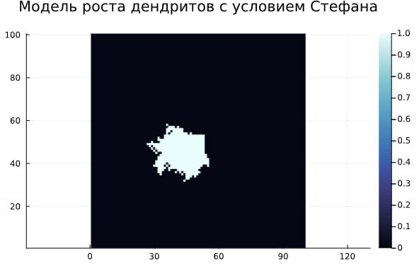

plot

# 6 Вывод

Модель роста дендритов, реализованная с использованием условия Стефана и уравнения теплопроводности, позволяет имитировать процесс затвердевания материала и формирования кристаллических структур.После завершения всех шагов симуляции, модель предоставляет визуализацию итогового состояния сетки с помощью тепловой карты.

# Список литературы

1. Dendrite [Электронный ресурс]. Wikimedia Foundation, Inc., 2024. URL: <https://en.wikipedia.org/wiki/Dendrite_(crystal)>.

2. Медведев Д.А. и др. [МОДЕЛИРОВАНИЕ ФИЗИЧЕСКИХ ПРОЦЕССОВ И ЯВЛЕНИЙ НА ПК](http://ancient.hydro.nsc.ru/MPP_Specourse/mpp.pdf). Редакционно-издательский центр НГУ, 2005. 101 с.

3. Температура плавления [Электронный ресурс]. Wikimedia Foundation, Inc., 2023. URL: <https://ru.wikipedia.org/wiki/Температура_плавления>.

4. Mesh generation [Электронный ресурс]. Wikimedia Foundation, Inc., 2024. URL: <https://en.wikipedia.org/wiki/Mesh_generation>.

5. Seed crystal [Электронный ресурс]. Wikimedia Foundation, Inc., 2024. URL: <https://en.wikipedia.org/wiki/Seed_crystal>.

6. Медведев Д. А. П.Э.Р. Куперштох А. Л. Моделирование физических процессов и явлений на ПК: Учеб. пособие. Новосибирск: Новосиб. гос. ун-т., 2010. 101 с.